Vejledning vedr. samtykke til indhentelse af referencer mv. i HR-ON
Når ansættelsesudvalget har valgt den ansøger, som I gerne vil tilbyde stillingen, skal I have samtykke fra vedkommende til at indhente reference. Ved samme lejlighed vil vi gerne have ansøgeren til:
- At oplyse om vedkommende helbredsmæssigt er i stand til at varetage den ansøgte stilling.
- At oplyse om vedkommendes statsborgerskab (da vi som arbejdsgiver har pligt til at sikre at statsborgere fra tredjeland har fornøden opholds- og arbejdstilladelse)
- At give samtykke til, at vi gerne må kontakte et evt. uddannelsessted, for at få uddannelsespapirerne verificeret.
Fremgangsmåde
- Du går ind i HR-ON,
- Herefter vælger du din jobannonce, og så den kandidat du ønsker at indhente samtykke fra.
- Så trykker du på ’samtykker’
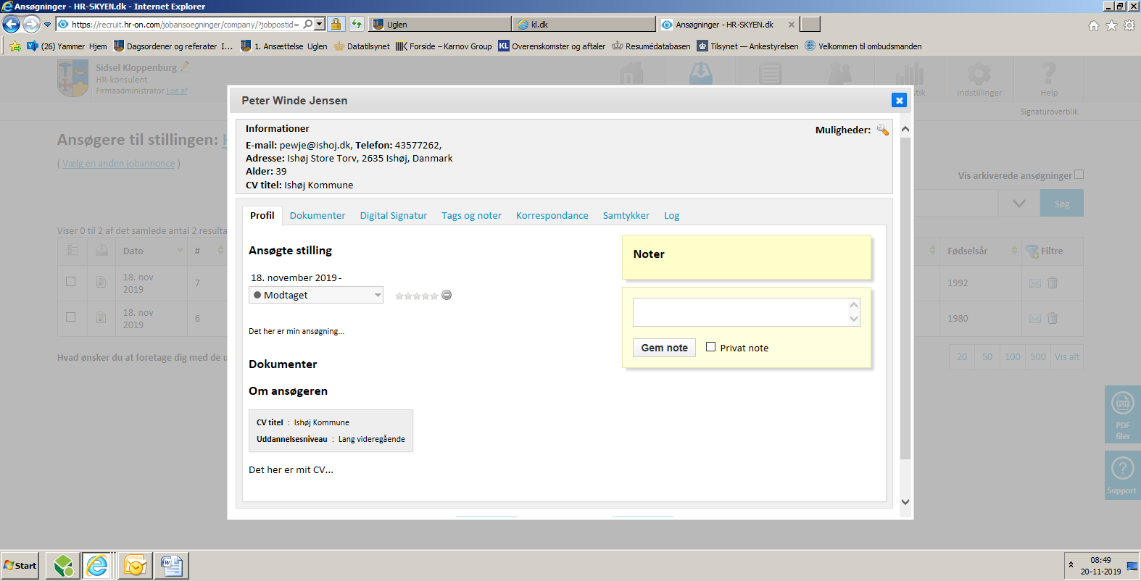

- Herefter trykker du på ’Udsted samtykke’
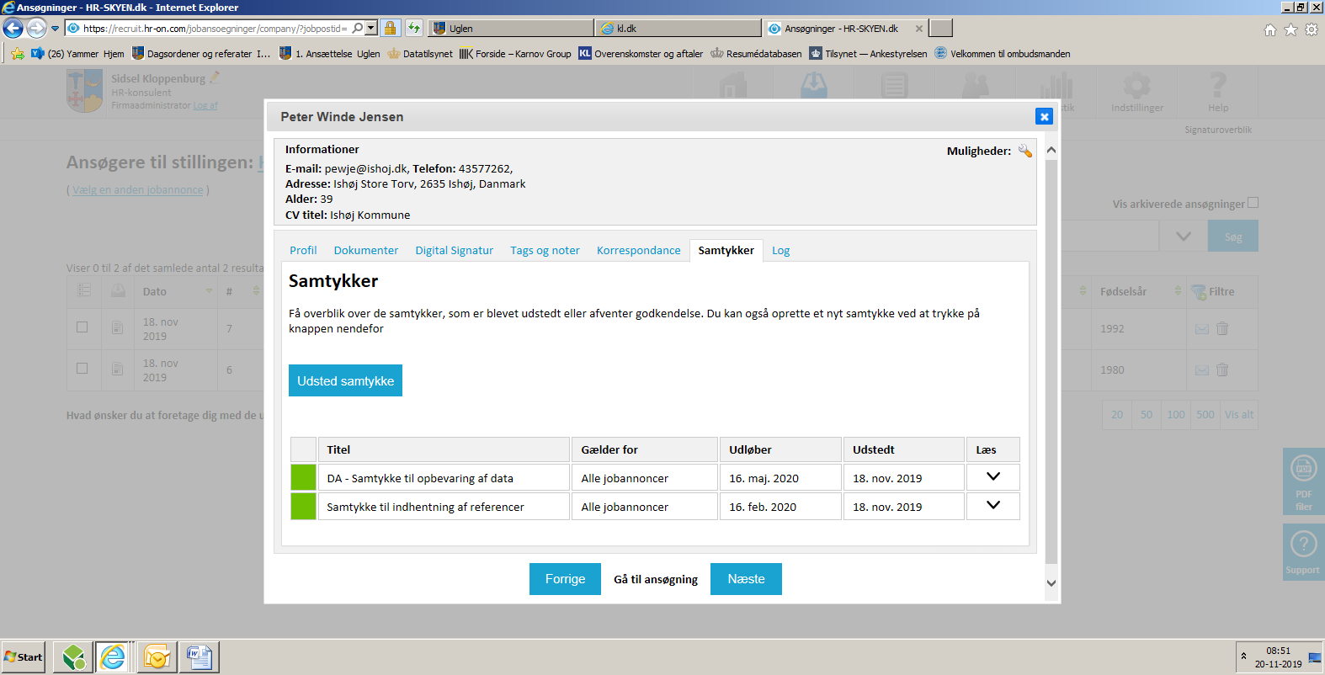

- Så vælger du:
  - Skabelon: Samtykke til indhentning af referencer
  - Mailskabelon: Indhentning af samtykke
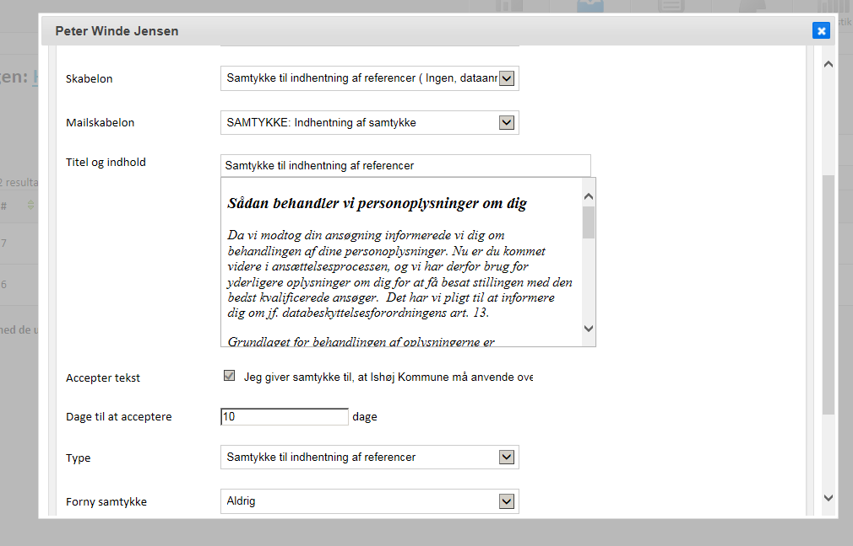

(det er ikke afgørende hvor mange dage I giver ansøgeren til at acceptere, da ansøgeren ikke får besked om dette)

- Tryk ’Gem og udsted samtykke’. Så sendes der en mail til den mailadresse, som kandidaten har oplyst med et link til samtykkeskemaet i HR-ON.

Den side, som ansøgeren kommer ind på, når vedkommende trykker på linket ser sådan ud
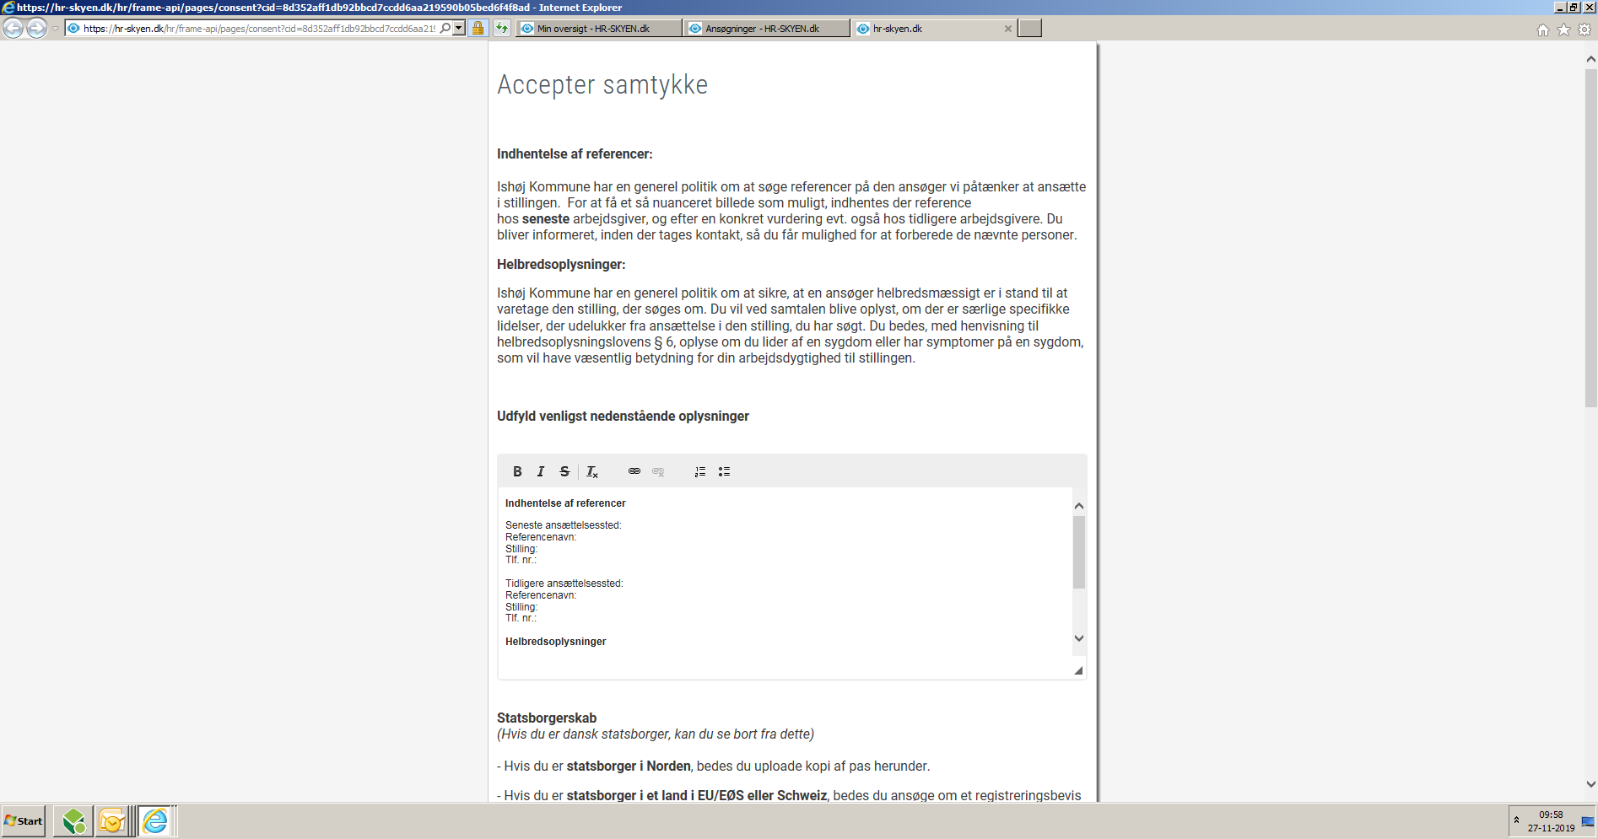
- Når kandidaten har udfyldt samtykket, kan du gå videre med at indhente referencer på vedkommende.
Hvis ansøgeren bliver ansat i den pågældende stilling, kan du overføre samtykket til personalemappen i KMD OPUS RI sammen med de øvrige dokumenter ved at danne en PDF og lægge den i personalemappen.

Hvis du har spørgsmål til ovenstående, kan du kontakte Peter Winde Jensen fra Center for Ledelse og Strategi, eller din afdelingsadministrator i HR-ON systemet.

